‘나에게 있어 아일랜드란?’ 동영상 공모전

‘What Ireland means to me’ Video Competition

후원

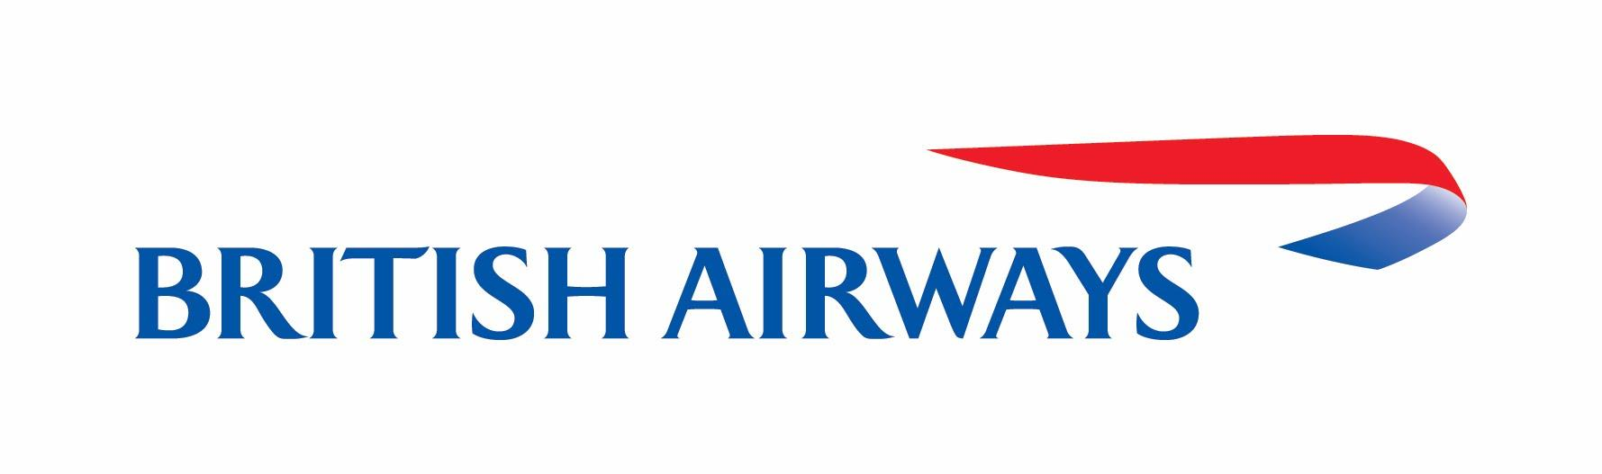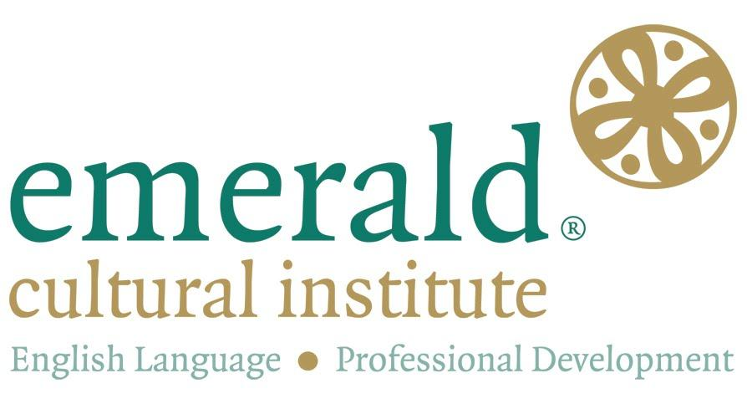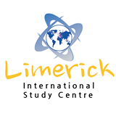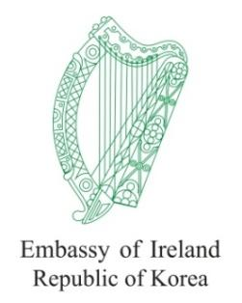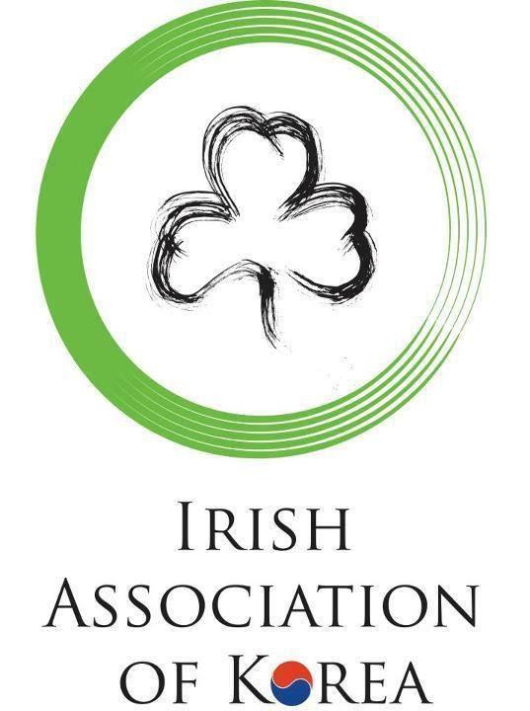

1. 개요
주한 아일랜드 대사관(The Embassy of Ireland), 대한민국, 그리고 한국 아일랜드 협회(The Irish Association of Korea)는 한국 대학생을 위한 2015 “나에게 있어 아일랜드란?” 동영상 공모전을 개최하게 되어 매우 기쁩니다.
이번 공모전은 아일랜드에 대해 알리고 한국 대학생들에게 아일랜드에서 영어 어학 연수 기회와 여행을 할 수 이는 기회를 제공하고자 개최 되었습니다. 공모전 참가자 분들은 교육적, 문화적, 학문적으로 아일랜드를 경험할 수 있는 기회에 도전 하실 수 있습니다.
참가자 분들은“나에게 있어 아일랜드란?” 이라는 주제에 맡는 재미있고 창의적인 3분짜리 동영상을 만들어 주세요. 주제에 맡게 여러분의 경험, 인상, 바람 등을 자유롭게 영상에 담아 공유해 주세요. 또한 한국에서 동영상을 찍어 보내주시는 것을 적극 권장합니다.
1등에게는 숙박, 한국-더블린 왕복 항공권, 소액의 상금을 포함한 Emerald Cultural Institute (www.eci.ie) 어학원에서의 한달간 수업 기회가 주어집니다. 또한 2등에게는 숙박, 한국-더블린 왕복 항공권과 Limerick International Study Centre(www.limerickenglish.com) 어학원에서의 2주간 수업 기회가 주어지며 마지막으로 3등에게는 문화 상품이 제공됩니다.

2. 주제
참가자 분들은 “나에게 있어 아일랜드란?” 이라는 주제에 맡는 재미있고 창의적인 3분짜리 동영상을 만들어 주세요. 반드시 90초 혹은 그 이상 영어로 말한 동영상이어야 합니다.

“나에게 있어 아일랜드란?”
여러분은 누구이며 왜 아일랜드에 가고 싶은 가요?

아일랜드 하면 무엇이 떠오르나요?

아일랜드가 당신에게 어떠한 영향을 주었나요?

이 공모전 상품이 당신에게 어떤 도움을 줄 수 있을까요?
3. 참가 조건
- 참가자는 반드시 한국 대학생이어야 합니다.
- 모국어가 영어인 대학생은 참가 할 수 없으며 동영상은 다른 사람이 대신 할 수 없고 반드시 본인이 참여 해야 합니다.
- 제출 동영상은 90초 혹은 그 이상으로 최대 3분 영상으로 반드시 본인이 영어로 말한 영상이어야 합니다.
- 동영상은 반드시 원저작물이어야 하며 다른 공모전에 입상된 작품은 허용되지 않습니다.
- 저작권 법에 따라 여러분 동영상에 음악, 영상, 애니메이션 등이 들어가는 경우 반드시 허가를 받고 사용하시길 바랍니다.
- 상업적인 내용은 허용되지 않습니다.

4. 가이드라인
- 첫째, 최대 3분이 넘지 않는 동영상을 만드세요. (영상은 반드시 핸드폰, 디지털 카메라 혹은 디지털 기기로 촬영된 것이어야 합니다.)
- 둘째, 만든 동영상을 유튜브 홈페이지 (www.youtube.com) 에 올려 주세요.
- 셋째, 한국 아일랜드 협회(www.iak.co.kr) 에서 신청서를 다운받아 작성한 후 irishassociationkorea@gmail.com 메일로 신청서를 보내주세요.

5. 접수기간
한국 시간 2016년 1월 6일 18시까지

6. 시상내역
상격 | 인원 | 수상내역
1등 (최우수상)* | 총 1명 | - 더블린 Emerald language institute 어학원 한달 수업 및 숙박  - 한국-더블린 왕복 항공권  - 소액의 상금
2등 (우수상) | 총 1명 | - 리머릭 International study centre 어학원 2주 수업 및 숙박  - 한국-더블린 왕복 항공권
장려상 | 총 3명 | - 문화 상품

* 만약 교수님의 소개로 본 공모전에 참가하게 된 경우, 신청서에 교수님 이름을 적어주세요. 1등을 한 참가자의 교수님은 아일랜드 대사관이 주최하는 아일랜드 국경일 리셉션에 참여 하실 수 있는 2장의 티켓을 받을 수 있으며 입상자의 대학교는 아일랜드 대사관에서 제공하는 아일랜드 문학 작품을 받으실 수 있습니다.

7. 공지사항
제출한 동영상은 한국 아일랜드 협회(I.A.K)에서 홍보 용도로 활용 할 수 있음을 알려드립니다. 또한 입상 후 작품이 표절되었거나 다른 공모전에 입상된 작품임이 밝혀진 경우, 상은 박탈당할 수 있습니다.

8. 심사항목
제출한 동영상은 한국 아일랜드 협회 (I.A.K), 주한 아일랜드 대사관, 제임슨 더블린 국제 영화제 (Jameson Dublin International Film Festival, JDIFF)에서 심사 될 것입니다. 심사항목은 다음과 같습니다.

- 공모전 주제에 대한 이해
- 창의성
- 영상의 질
- 서술 내용
- 전반적인 영상 구성 및 내용

